3.1 System Introduction
The Smart Environment Monitoring & Lighting Control System is an Internet of Things (IoT) system designed to monitor ambient temperature and control a smart lighting system via a web interface on a smartphone.
The system utilizes an LM35 sensor to measure ambient temperature, a Light Dependent Resistor (LDR) to measure relative light level, and a Sharp GP2Y1014AU0F analog optical sensor to estimate dust density. The data is processed by an ESP32 microcontroller and displayed on a Web Dashboard. Users can track environmental parameters in real-time and control the lighting system in either manual or automatic mode.
The primary objectives of the system are to enhance environmental monitoring capabilities, optimize energy consumption, and establish a foundation for future Smart Home applications.

3.2 Bill of Materials (BOM)
No. | Component | Function
1 | ESP32 | Central controller
2 | LM35 | Measures ambient temperature
3 | LDR (Photoresistor) | Measures light intensity
4 | LED | Simulates the lighting system
5 | LCD1602 | Displays local information at the device
6 | Breadboard | Circuit prototyping and connections
7 | Resistors | Current limiting and voltage division
8 | Jumper Wires | Component interconnections
9 | USB Power Source | Provides power to the system
10 | Sharp GP2Y1014AU0F | Estimates dust density from an analog voltage output

3.3 System Functions

3.3.1 Temperature Monitoring
- Description: The temperature monitoring function enables the system to read data from the LM35 sensor and display the current temperature on the Web Dashboard.
- Detailed Features:
  - Read temperature in real-time.
  - Display the current temperature.
  - Record the maximum temperature.
  - Record the minimum temperature.
  - Calculate the average temperature.
  - Trigger an alert when the temperature exceeds a defined threshold.
- Input Data: Analog signal from the LM35.
- Output Data: Temperature value (°C), Alert status.

3.3.2 Smart Lighting
- Description: The lighting control function allows users to turn the light ON/OFF via the Web Dashboard or let the system adjust it automatically based on ambient light conditions.
- Manual Mode: The user actively:
  - Turns the light ON.
  - Turns the light OFF.
- Auto Mode: The system automatically:
  - Turns the light ON when ambient light is low.
  - Turns the light OFF when ambient light is sufficient.
- Input Data: Light intensity value from the LDR, User control commands.
- Output Data: Light status (ON/OFF).

3.3.3 Dashboard Monitoring
- Description: The Dashboard serves as the centralized user interface to monitor and control the system.
- Displayed Information:
  - Current temperature.
  - Light intensity.
  - Light status.
  - Operation mode.
  - Alert notifications.

3.4 System Flowcharts

3.4.1 Overall Flowchart
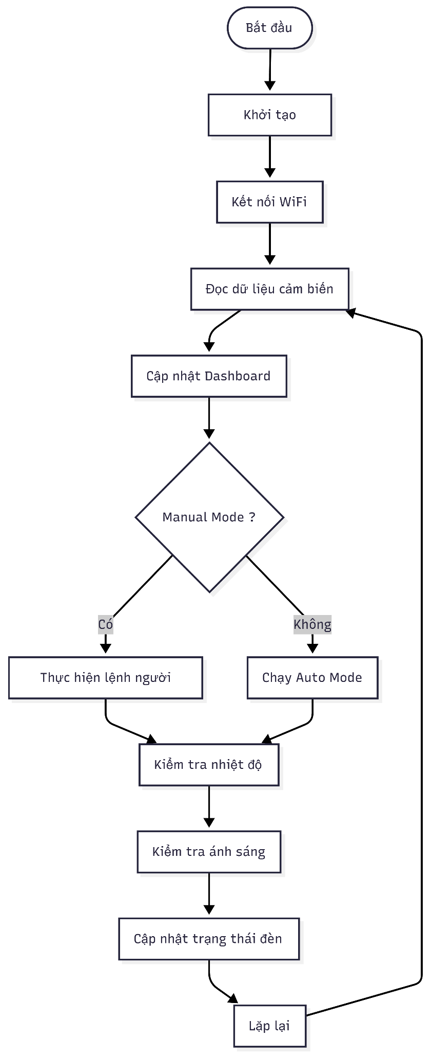

3.4.2 Flowchart Temperature Monitoring
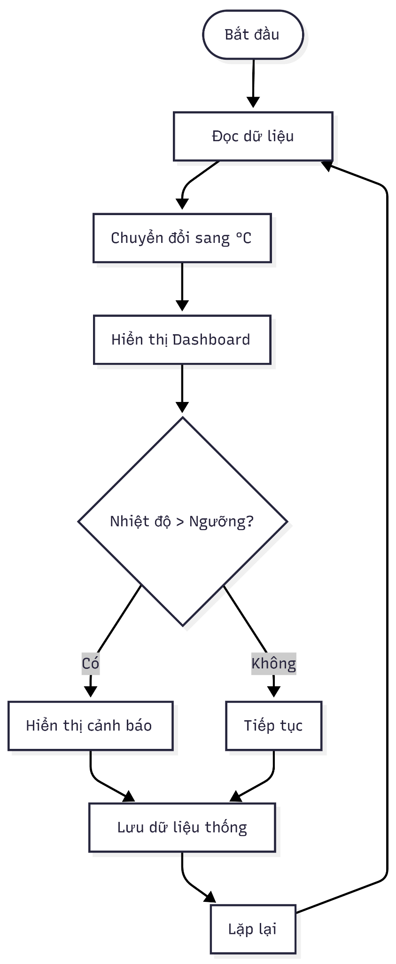

3.4.3 Flowchart Smart Lighting
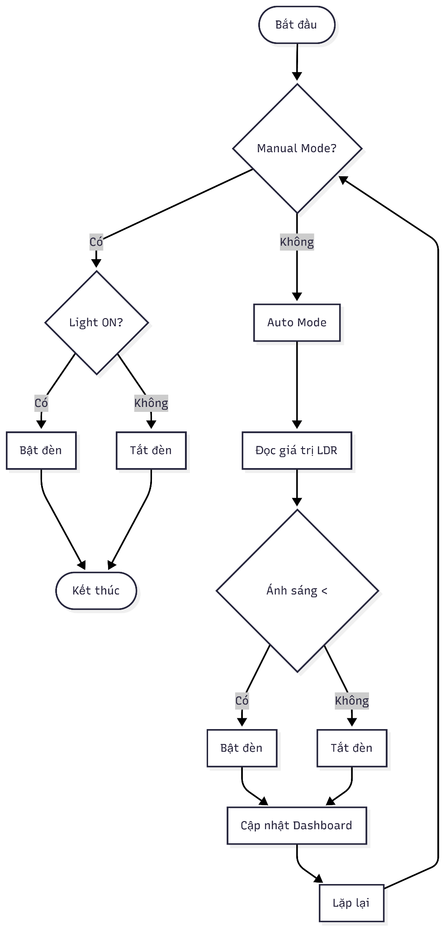

3.5 System Architecture
The system is designed based on the Client-Server architecture model.

Client Layer
- Interface: Web Dashboard on smartphones.
- Functions:
  - Display data.
  - Control the light.
  - Switch between operation modes.

Server Layer
- Core: ESP32 Web Server.
- Functions:
  - Read sensor data.
  - Process control logic.
  - Provide APIs for the Frontend.

Hardware Layer
- Components: LM35, LDR, GP2Y1014AU0F, LED, and LCD1602 I2C.
- Functions:
  - Collect environmental data.
  - Execute device control commands.

3.6 System Workflow
- Step 1: The ESP32 connects to the local Wi-Fi network.
- Step 2: The user accesses the Dashboard via their smartphone.
- Step 3: The ESP32 reads data from the LM35 and LDR sensors.
- Step 4: Sensor data is transmitted to the Dashboard.
- Step 5: The user can interact with the system by:
  - Turning the light ON/OFF.
  - Switching to Manual Mode.
  - Switching to Auto Mode.
- Step 6: The ESP32 processes the command and updates the device status accordingly.
- Step 7: The system continues to monitor the environment in real-time.

3.7 Expected Outcomes
Upon successful project completion, the system will be capable of:
- Monitoring temperature in real-time.
- Controlling the lighting system remotely via the web interface.
- Automatically toggling the light based on environmental conditions.
- Triggering alerts for abnormal temperature thresholds.
- Visualizing data intuitively on the Dashboard.
- Operating stably within a local Wi-Fi network.

3.1 Giới thiệu hệ thống
Smart Environment Monitoring & Lighting Control System là hệ thống Internet of Things (IoT) cho phép giám sát nhiệt độ môi trường và điều khiển hệ thống chiếu sáng thông minh thông qua giao diện web trên điện thoại.
Hệ thống sử dụng LM35 để đo nhiệt độ, quang trở LDR để theo dõi mức sáng tương đối và cảm biến quang học analog Sharp GP2Y1014AU0F để ước tính mật độ bụi. Dữ liệu được xử lý bởi ESP32 và hiển thị trên giao diện Web Dashboard. Người dùng có thể theo dõi các thông số môi trường theo thời gian thực cũng như điều khiển đèn ở chế độ thủ công hoặc tự động.
Mục tiêu của hệ thống là nâng cao khả năng giám sát môi trường, tối ưu hóa việc sử dụng năng lượng và tạo nền tảng cho các ứng dụng Smart Home trong tương lai.

3.2 Danh sách thiết bị sử dụng
STT | Thiết bị | Chức năng
1 | ESP32 | Bộ điều khiển trung tâm
2 | LM35 | Đo nhiệt độ môi trường
3 | LDR (Quang trở) | Đo cường độ ánh sáng
4 | LED | Mô phỏng hệ thống chiếu sáng
5 | LCD1602 | Hiển thị thông tin tại thiết bị
6 | Breadboard | Kết nối mạch
7 | Điện trở | Hạn dòng và phân áp
8 | Dây nối | Kết nối linh kiện
9 | Nguồn USB | Cấp nguồn cho hệ thống
10 | Sharp GP2Y1014AU0F | Ước tính mật độ bụi từ điện áp analog

3.3 Chức năng hệ thống

3.3.1 Temperature Monitoring

Mô tả
Chức năng giám sát nhiệt độ cho phép hệ thống đọc dữ liệu từ cảm biến LM35 và hiển thị nhiệt độ hiện tại trên Web Dashboard.

Chức năng chi tiết
- Đọc nhiệt độ theo thời gian thực.
- Hiển thị nhiệt độ hiện tại.
- Ghi nhận nhiệt độ lớn nhất.
- Ghi nhận nhiệt độ nhỏ nhất.
- Tính nhiệt độ trung bình.
- Phát cảnh báo khi nhiệt độ vượt ngưỡng.

Dữ liệu đầu vào
- Tín hiệu Analog từ LM35.

Dữ liệu đầu ra
- Giá trị nhiệt độ (°C).
- Trạng thái cảnh báo.

3.3.2 Smart Lighting

Mô tả
Chức năng điều khiển chiếu sáng cho phép người dùng bật/tắt đèn từ giao diện Web hoặc để hệ thống tự động điều chỉnh dựa trên điều kiện ánh sáng môi trường.

Chế độ Manual
Người dùng chủ động:
- Bật đèn.
- Tắt đèn.

Chế độ Auto
Hệ thống tự động:
- Bật đèn khi ánh sáng yếu.
- Tắt đèn khi đủ sáng.

Dữ liệu đầu vào
- Giá trị ánh sáng từ cảm biến LDR.
- Lệnh điều khiển từ người dùng.

Dữ liệu đầu ra
- Trạng thái đèn ON/OFF.

3.3.3 Dashboard Monitoring

Mô tả
Dashboard là giao diện trung tâm giúp người dùng giám sát và điều khiển hệ thống.

Thông tin hiển thị
- Nhiệt độ hiện tại.
- Cường độ ánh sáng.
- Trạng thái đèn.
- Chế độ hoạt động.
- Thông báo cảnh báo.

3.4 Flowchart hệ thống

3.4.1 Flowchart tổng thể


3.4.2 Flowchart Temperature Monitoring


3.4.3 Flowchart Smart Lighting


3.5 Kiến trúc hệ thống
Hệ thống được thiết kế theo mô hình Client – Server.

Client Layer
Giao diện Web trên điện thoại.
Chức năng:
- Hiển thị dữ liệu.
- Điều khiển đèn.
- Chuyển đổi chế độ hoạt động.

Server Layer
ESP32 Web Server.
Chức năng:
- Đọc dữ liệu cảm biến.
- Xử lý logic điều khiển.
- Cung cấp API cho Frontend.

Hardware Layer
Bao gồm:
- LM35.
- LDR.
- LED.
- LCD1602.
Chức năng:
- Thu thập dữ liệu môi trường.
- Thực hiện điều khiển thiết bị.

3.6 Luồng hoạt động hệ thống
Bước 1:
ESP32 kết nối mạng WiFi.
Bước 2:
Người dùng truy cập Dashboard bằng điện thoại.
Bước 3:
ESP32 đọc dữ liệu từ LM35 và LDR.
Bước 4:
Dữ liệu được gửi lên Dashboard.
Bước 5:
Người dùng có thể:
- Bật đèn.
- Tắt đèn.
- Chuyển Manual Mode.
- Chuyển Auto Mode.
Bước 6:
ESP32 xử lý lệnh và cập nhật trạng thái thiết bị.
Bước 7:
Hệ thống tiếp tục giám sát môi trường theo thời gian thực.

3.7 Kết quả mong đợi
Sau khi hoàn thành dự án, hệ thống có khả năng:
- Giám sát nhiệt độ theo thời gian thực.
- Điều khiển đèn từ xa qua Web.
- Tự động bật/tắt đèn theo môi trường.
- Cảnh báo nhiệt độ bất thường.
- Hiển thị dữ liệu trực quan trên Dashboard.
- Hoạt động ổn định trong mạng nội bộ WiFi.
Hệ thống là nền tảng để phát triển các ứng dụng Smart Home và IoT quy mô lớn hơn trong tương lai.

3.8 Extended Architecture and Dust Monitoring / Kiến trúc mở rộng và giám sát bụi
The deployment architecture uses one ESP32 ESP-WROOM-32S as the central controller. The ESP32 reads all three analog sensors through ADC1, applies filtering and validation, controls the lighting LED, updates the LCD1602, connects to Wi-Fi, exposes REST APIs, and serves the live dashboard. The Node.js backend remains an optional computer demo and persistence layer for history, notifications, forecasts, reports, CSV export, and automated tests.
Kiến trúc triển khai dùng một ESP32 ESP-WROOM-32S làm bộ điều khiển trung tâm. ESP32 đọc trực tiếp ba cảm biến qua ADC1, lọc và kiểm tra dữ liệu, điều khiển LED, cập nhật LCD1602, kết nối Wi-Fi, cung cấp REST API và phục vụ dashboard. Backend Node.js được giữ làm môi trường demo/lưu trữ trên máy tính cho history, notification, forecast, reports, CSV và kiểm thử tự động.
LM35 GPIO34 ─┐
LDR GPIO35 ─┼─ ADC1 ─┐
GP2Y Vo ─ divider ─ GPIO32
GP2Y LED ───────── GPIO25
▼
ESP32 central controller
AUTO/MANUAL + LED + LCD + Wi-Fi/API
│
Browser / Node.js demo

3.8.1 Pin conflict and ADC review / Kiểm tra chân và ADC
- GPIO32 (ADC1_CH4), GPIO34 (ADC1_CH6) và GPIO35 (ADC1_CH7) có thể đọc khi Wi-Fi hoạt động; không dùng ADC2 cho cảm biến.
- GPIO34 và GPIO35 là input-only, phù hợp cho LM35 và LDR.
- GPIO25 chỉ dùng digital open-drain để pulse LED phát của GP2Y; chức năng ADC2 của chân này không được sử dụng.
- GPIO2 được giữ cho LED chiếu sáng nhưng là chân strapping/on-board LED trên nhiều board; mạch ngoài không được kéo sai mức lúc boot.

3.9 Wiring and Electrical Safety / Đấu dây và an toàn điện áp
Thiết bị / Device | Chân thiết bị | Kết nối ESP32 | Linh kiện và lưu ý an toàn
LM35 | +Vs / Vout / GND | 5 V / GPIO34 / GND | LM35 rời cần nguồn tối thiểu 4 V; Vout = 10 mV/°C.
LDR | Divider node | GPIO35 | 3.3 V → LDR → node; 10 kΩ từ node xuống GND.
LED | Anode / Cathode | GPIO2 / GND | Điện trở hạn dòng 220–330 Ω; active-high.
LCD1602 I2C | SDA / SCL | GPIO21 / GPIO22 | Không nối pull-up 5 V trực tiếp; dùng level shifter hoặc xác nhận backpack chạy 3.3 V.
GP2Y pin 1 | V-LED | Nguồn 5 V | 5 V qua 150 Ω; tụ 220 µF từ pin 1 (+) xuống pin 2 (−).
GP2Y pin 2 | LED-GND | GND chung | Bắt buộc nối chung GND.
GP2Y pin 3 | LED | GPIO25 | Open-drain, active-low; không drive push-pull HIGH.
GP2Y pin 4 | S-GND | GND chung | Nối chung với toàn hệ thống.
GP2Y pin 5 | Vo | GPIO32 qua divider | Vo → 10 kΩ → GPIO32; 12 kΩ từ GPIO32 xuống GND.
GP2Y pin 6 | Vcc | 5 V | Nguồn làm việc 5 ± 0.5 V.

Voltage-divider protection / Bảo vệ ADC:
Vadc = Vo × 12 / (10 + 12) = Vo × 0.54545
Vo = Vadc × 22 / 12
At Vo = 5.5 V, Vadc ≈ 3.0 V.
The divider is mandatory for the bare sensor because the sensor runs from approximately 5 V while the ESP32 I/O domain is 3.3 V. Use 1% resistors where possible and verify GPIO32 with the VC830L before connecting it. All grounds must be common.
Divider là bắt buộc với cảm biến rời do GP2Y dùng nguồn khoảng 5 V còn miền I/O ESP32 là 3,3 V. Ưu tiên điện trở 1% và đo GPIO32 bằng VC830L trước khi nối. Tất cả GND phải nối chung.

LCD note / Lưu ý LCD:
A common PCF8574 backpack may pull SDA/SCL to its 5 V supply. The safe permanent solution is a bidirectional I2C level shifter. For a temporary prototype without a level shifter, power the backpack from 3.3 V only if it operates reliably and measure both bus lines before connecting the ESP32.

3.10 GP2Y1014AU0F Sampling and Conversion / Lấy mẫu và chuyển đổi dữ liệu bụi
The GP2Y1014AU0F is an analog optical dust sensor, not a UART particle counter. The implementation does not invent PM1.0, PM2.5, or PM10 values.
Thời điểm | Thao tác | Mục đích
0 µs | Kéo LED input LOW | Bật LED phát bên trong cảm biến.
280 µs | Đọc GPIO32 | Lấy mẫu đúng đỉnh output pulse được chỉ định.
320 µs | Nhả LED input | Kết thúc độ rộng xung 0.32 ms.
10 ms | Bắt đầu chu kỳ sau | Đảm bảo chu kỳ 10 ± 1 ms.

Firmware collects nine samples, rejects invalid/rail values, and uses a median filter. It converts calibrated ADC millivolts back through the divider, clamps negative density to zero, timestamps the update, and records sensorOnline. Repeated saturation, insufficient valid samples, non-finite voltage, or stale data creates an abnormal/offline state.
deltaV = max(0, Vo - cleanAirVoltage)
density = max(0,
deltaV / sensitivityVPer100Ug × 100 × calibrationFactor
+ densityOffset)

Nominal start values:
cleanAirVoltage = 0.60 V
sensitivityVPer100Ug = 0.50 V/(100 µg/m³)
calibrationFactor = 1.00
densityOffset = 0.00 µg/m³
Mật độ bụi ước tính – chỉ dùng cho mục đích học tập và theo dõi xu hướng.

3.10.1 Calibration / Hiệu chuẩn
- Đặt cảm biến tránh ánh sáng trực tiếp, ngưng tụ và gió mạnh; chờ ổn định trước khi lấy mẫu.
- Thu ít nhất 100 lần cập nhật trong không khí sạch tương đối; dùng median/trimmed mean của Vo làm cleanAirVoltage.
- Đặt cảm biến và thiết bị tham chiếu cạnh nhau ở nhiều mức bụi; hồi quy tuyến tính để xác định calibrationFactor và densityOffset.
- Chỉ đặt calibrated=true sau khi có thiết bị tham chiếu; ghi ngày, vị trí, thiết bị và điều kiện hiệu chuẩn.
- Hiệu chuẩn lại khi thay vị trí, sau vệ sinh khu vực hoặc khi Voc trôi do bụi bám/lão hóa LED.

3.10.2 Internal dust levels / Phân loại bụi nội bộ
Mức | Ý nghĩa dự án | Ghi chú
CLEAN | Không khí tương đối sạch | Ngưỡng nội bộ, không phải AQI.
MODERATE | Mật độ bụi trung bình | Theo dõi xu hướng và thông gió nếu tăng.
HIGH | Mật độ bụi cao | Tạo cảnh báo sau transition/cooldown.
DANGEROUS | Mật độ bụi rất cao | Cảnh báo nội bộ; kiểm tra cảm biến và môi trường ngay.

Threshold values are centralized, validated in ascending order, and can be changed through the configuration API. They are project warning thresholds, not an official environmental index.

3.11 REST API and Data Provenance / API và nguồn dữ liệu
Method | Endpoint | Chức năng / Function
GET | /api/status | Latest temperature, light, dust, actuator, sensor and alert state.
POST | /api/sensor | Ingest temperature, light and optional dust; legacy payload remains valid.
POST | /api/readings | Backward-compatible alias for /api/sensor.
GET | /api/history | History and metrics for all sensors.
GET | /api/notifications | Notification Center with read/unread metadata.
PATCH | /api/notifications/:id/read | Mark one notification as read.
GET | /api/forecast | Short-term statistical trend and insufficient-data state.
GET | /api/reports?period=daily|weekly | Daily or weekly summary; format=csv exports CSV.
GET | /api/config | Read thresholds, cooldown and calibration settings.
PATCH/POST | /api/config | Update validated configuration; POST retained for compatibility.
POST | /api/mode | Set AUTO or MANUAL.
POST | /api/light | Set LED state and switch to MANUAL.

{
"temperature": 29.4,
"lightLevel": 420,
"lightStatus": true,
"mode": "AUTO",
"source": "esp32",
"dataMode": "REAL",
"dust": {
"rawAdc": 1234,
"adcVoltage": 0.775,
"voltage": 1.421,
"density": 85.5,
"unit": "ug/m3",
"level": "MODERATE",
"sensorOnline": true,
"calibrated": false,
"lastUpdate": "2026-07-15T10:00:00.000Z"
}
}
The dashboard must display REAL, SIMULATED, CACHED, or DISCONNECTED explicitly. API failure never triggers unlabeled random values. Legacy top-level fields, aliases, control routes, and response codes remain available.

3.12 Notifications, Forecasts, and Reports / Thông báo, dự báo và báo cáo

Notification Center / Trung tâm thông báo
Each notification contains an ID, type, title, message, measured value, threshold, timestamp, read state, and source. Events cover high temperature, low light, high dust, dust-sensor timeout, abnormal sensor values, ESP32/backend disconnection, and transitions to HIGH or DANGEROUS. A state-transition key and configurable cooldown prevent repeated alerts. Browser Notification API is optional; the in-page center remains functional when permission is denied.

Short-term forecast / Dự báo ngắn hạn
Forecasts use moving averages, simple linear regression, and recent rate of change. Results include predicted temperature and dust, increasing/decreasing/stable trend, horizon, sample count, confidence, and an insufficient-data flag. This is statistical forecasting, not artificial intelligence.
Dự báo chỉ mang tính tham khảo, không thay thế thiết bị quan trắc môi trường chuyên dụng.

Daily and weekly reports / Báo cáo ngày và tuần
- Min/max/average temperature, light level, and estimated dust density.
- Temperature/dust threshold event counts and the highest-dust time window.
- Notification count, LED on/off ratio, uptime, and sensor-disconnection count.
- Automatic comments and recommendations: ventilation, cleaning, reducing dust-generating activity, checking sensor placement, power, and wiring.
- CSV export is implemented; the service boundary allows PDF export to be added later.

3.13 Dashboard and LCD / Dashboard và LCD
The responsive dashboard retains dark mode, AUTO/MANUAL, LED control, and existing statistics. It adds estimated dust density, sensor voltage, dust level, per-sensor online state, three history charts, Notification Center, forecast, reports, CSV export, and configuration. It never presents disconnected or simulated data as live sensor data.
LCD1602 alternates three screens without calling lcd.clear() on every sensor update:
Màn hình | Dòng 1 | Dòng 2
1 | Temperature | Light level
2 | Dust density | CLEAN/MOD/HIGH/DANGER or DUST ERROR
3 | AUTO/MANUAL | LED ON/OFF

3.14 Real-world Applications / Ứng dụng thực tế

3.14.1 Smart home / Nhà ở thông minh
- Đối tượng / Users: Hộ gia đình, người chăm sóc nhà.
- Vấn đề / Problem: Khó nhận biết phòng nóng, tối hoặc bụi tăng theo thời gian.
- Dữ liệu / Monitored data: Nhiệt độ, mức sáng, mật độ bụi ước tính, trạng thái LED.
- Hành động / Action: Bật/tắt đèn; đề xuất mở cửa, thông gió hoặc kiểm tra máy lọc.
- Lợi ích / Benefit: Giám sát tập trung, tiết kiệm chiếu sáng và phản ứng sớm.
- Giới hạn / Limitation: Dust chưa hiệu chuẩn chỉ phản ánh xu hướng, không thay máy đo chuyên dụng.

3.14.2 Classroom / Phòng học
- Đối tượng / Users: Giảng viên, sinh viên, quản lý cơ sở vật chất.
- Vấn đề / Problem: Phòng nóng hoặc bụi cao làm giảm sự thoải mái học tập.
- Dữ liệu / Monitored data: Nhiệt độ, ánh sáng, bụi, cảnh báo và lịch sử theo giờ học.
- Hành động / Action: Bật đèn; mở cửa/tăng thông gió; vệ sinh phòng.
- Lợi ích / Benefit: Tạo môi trường học tập dễ chịu và có dữ liệu minh họa IoT.
- Giới hạn / Limitation: Một điểm đo không đại diện toàn bộ phòng; vị trí đặt ảnh hưởng kết quả.

3.14.3 Office / Văn phòng
- Đối tượng / Users: Nhân viên và quản lý văn phòng.
- Vấn đề / Problem: Điều kiện làm việc xấu khó được phát hiện sớm.
- Dữ liệu / Monitored data: Nhiệt độ, mức sáng, bụi, LED duty cycle và báo cáo tuần.
- Hành động / Action: Điều chỉnh chiếu sáng; đề xuất thông gió/vệ sinh.
- Lợi ích / Benefit: Hỗ trợ tiện nghi, theo dõi năng lượng và bảo trì.
- Giới hạn / Limitation: Không dùng kết quả chưa hiệu chuẩn để kết luận tuân thủ sức khỏe nghề nghiệp.

3.14.4 Computer or equipment room / Phòng máy và thiết bị
- Đối tượng / Users: Kỹ thuật viên, quản trị hệ thống.
- Vấn đề / Problem: Nhiệt và bụi có thể ảnh hưởng làm mát và tuổi thọ thiết bị.
- Dữ liệu / Monitored data: Nhiệt độ, bụi, sensor uptime và disconnect events.
- Hành động / Action: Cảnh báo kiểm tra quạt, lọc bụi, nguồn và dây cảm biến.
- Lợi ích / Benefit: Hỗ trợ bảo trì phòng ngừa và nhận biết xu hướng bất thường.
- Giới hạn / Limitation: Không thay cảm biến nhiệt/khói/an toàn công nghiệp được chứng nhận.

3.14.5 Warehouse / Nhà kho
- Đối tượng / Users: Nhân viên kho và quản lý lưu trữ.
- Vấn đề / Problem: Nhiệt độ và bụi thay đổi theo vận hành, cửa kho và hàng hóa.
- Dữ liệu / Monitored data: Nhiệt độ, bụi, thời điểm bụi cao nhất và báo cáo tuần.
- Hành động / Action: Tăng thông gió, vệ sinh, kiểm tra vị trí cảm biến.
- Lợi ích / Benefit: Có lịch sử phục vụ cải thiện quy trình lưu trữ.
- Giới hạn / Limitation: Cần nhiều node cho kho lớn; cảm biến quang học chịu ảnh hưởng loại hạt.

3.14.6 Near construction or traffic / Gần công trình hoặc đường giao thông
- Đối tượng / Users: Nhóm nghiên cứu, hộ dân, sinh viên.
- Vấn đề / Problem: Bụi thay đổi theo thời gian và hoạt động bên ngoài.
- Dữ liệu / Monitored data: Xu hướng bụi, nhiệt độ, timestamp và forecast ngắn hạn.
- Hành động / Action: Đóng/mở cửa hợp lý, hạn chế hoạt động tạo bụi, ghi nhận sự kiện.
- Lợi ích / Benefit: Quan sát được thời điểm và xu hướng tăng giảm.
- Giới hạn / Limitation: Không chống thời tiết; không phải trạm quan trắc quy chuẩn hoặc AQI.

3.14.7 Sensitive occupants / Nhà có trẻ nhỏ, người già hoặc người nhạy cảm
- Đối tượng / Users: Gia đình và người chăm sóc.
- Vấn đề / Problem: Cần nhận biết sớm khi bụi trong phòng tăng.
- Dữ liệu / Monitored data: Bụi ước tính, level, notification và sensor health.
- Hành động / Action: Thông gió khi phù hợp; kiểm tra vệ sinh/máy lọc; giảm hoạt động tạo bụi.
- Lợi ích / Benefit: Cảnh báo sớm và theo dõi thay đổi sau hành động.
- Giới hạn / Limitation: Không dùng để chẩn đoán, điều trị hoặc đưa quyết định y tế.

3.14.8 Extended smart home / Smart Home mở rộng
- Đối tượng / Users: Nhà phát triển IoT và nhóm đồ án.
- Vấn đề / Problem: Cần nền tảng để tự động hóa thêm thiết bị môi trường.
- Dữ liệu / Monitored data: Ba cảm biến, alerts, mode, reports và API config.
- Hành động / Action: Sau khi bổ sung relay/cách ly: quạt thông gió, máy lọc, HVAC.
- Lợi ích / Benefit: Kiến trúc API cho phép mở rộng actuator và rule.
- Giới hạn / Limitation: Tải AC cần relay, enclosure, cách ly và thiết kế an toàn riêng.

3.14.9 Education and research / Giáo dục và nghiên cứu
- Đối tượng / Users: Sinh viên, giảng viên, phòng thí nghiệm học tập.
- Vấn đề / Problem: Cần minh họa chuỗi đầy đủ từ analog đến IoT dashboard.
- Dữ liệu / Monitored data: Raw ADC, voltage, filtered density, history, notification và forecast.
- Hành động / Action: Thay đổi ngưỡng/hệ số, chạy test và so sánh phương pháp lọc.
- Lợi ích / Benefit: Minh họa ADC1/Wi-Fi, calibration, REST API, UI và kiểm thử.
- Giới hạn / Limitation: Kết quả phụ thuộc prototype và không thay thiết bị nghiên cứu chuẩn hóa.

3.15 Verification Plan and Results / Kế hoạch và kết quả kiểm thử
Nhóm | Kiểm thử phần mềm/compile | Cần xác nhận phần cứng
Dust input | Valid, negative, ADC out of range, missing data, four levels. | Vo, divider ratio, saturation and unplug behavior.
Notifications | Transition, cooldown, repeat after cooldown, mark-read. | Real disconnect and environmental transitions.
Forecast | Enough/insufficient samples, trend, confidence, horizon. | Compare prediction with subsequent measurements.
Reports | Daily/weekly aggregation, LED ratio, disconnect count, CSV. | Long-running uptime and real event counts.
Configuration | Validation, persistence, migration and legacy API. | Apply thresholds/calibration and observe device behavior.
Firmware | Arduino CLI compile for ESP32 target. | LCD address, Wi-Fi stability, timing and heap over long run.
Electrical safety | Design review against datasheets. | VC830L measurement of GPIO32, SDA and SCL before connection.

Software tests and firmware compilation verify deterministic logic and build compatibility. They cannot verify sensor accuracy, actual wiring, optical contamination, airflow, I2C voltage levels, or long-term stability. These items remain mandatory hardware acceptance tests for the project group.

3.16 Limitations and Future Development / Hạn chế và phát triển tiếp theo
- GP2Y1014AU0F output depends on particle type, optical contamination, placement, airflow and calibration; reported density remains estimated until reference calibration.
- LDR level is relative and must not be presented as calibrated lux without a reference meter and fitted curve.
- A single node cannot represent a large room or warehouse; multi-node deployment and synchronized timestamps are future extensions.
- Future work may add authenticated API access, HTTPS through a gateway, database storage, PDF export, OTA firmware update, and relay-isolated ventilation/air-purifier control.
- Any mains-powered actuator requires independent electrical-safety design, isolation, enclosure and qualified supervision.

Technical references / Tài liệu kỹ thuật
- Sharp Corporation, GP2Y1014AU0F specification sheet and Sharp dust-sensor product lineup.
- Sharp Corporation, GP2Y1010AU0F application note for the common 150 Ω/220 µF pulse-drive circuit and sampling guidance.
- Espressif Systems, ESP32-WROOM-32 datasheet and Arduino-ESP32 ADC documentation.
- Texas Instruments, LM35 Precision Centigrade Temperature Sensors datasheet.

